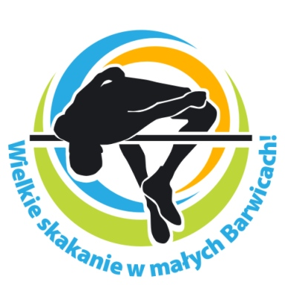

Sponsorzy konkursu skoku wzwyż „Wielkie skakanie w małych”
Wykaz sponsorów:

Lp. | Imię i nazwisko | Funkcja | Instytucja / firma
1 |  | Starostwo Powiatowe w Szczecinku
2 |  | Urząd Miejski w Barwicach
3 |  | Kronospan Szczecinek | Sponsor generalny
4 |  | Przedsiębiorstwo Produkcji Zwierzęcej w Przybkowie | Sponsor generalny
5 | Eugeniusz Krawsz | Dyrektor Biura Targów w Koszalinie | Sponsor
6 |  | Agencji Nieruchomości Rolnej w Szczecinie | Sponsor
7 | Sławomir Elegańczyk | Były skoczek wzwyż | Sponsor
8 |  | Dwór Pomorski w Luboradzy | Sponsor
9 |  | Bank Spółdzielczy w Białogardzie oddział w Barwicach | Sponsor
10 |  | Poldanor SA Przechlewo | Sponsor
11 | Wanda i Jan Kozłowscy | Sklep Jowisz z Barwic | Sponsor
12 | Elżbieta i Jarosław Omelańczuk | Przedsiębiorstwo Jarol Barwice | Sponsor
13 | Joanna Bobryk | Hurtownia BHP Expert Szczecinek | Sponsor
14 | Andrzej Lisiecki | PRZEDSIĘBIORSTWO HANDLOWO-USŁUGOWO-  PRODUKCYJNE w Połczynie Zdrój | Sponsor
15 | Bolesław Rybiński | Zakład Wielobranżowy Bolesław Rybiński | Sponsor
16 | Krzysztof Łabądź  Jarosław Świercz | PRODUKCJA -HANDEL-USŁUGI  IB w Barwicach | Sponsor
17 | Zofia i Piotr Olejniczak oraz  Waldemar Liszka | Woprol Łęknica | Sponsor
18 | Irena i Stanisław Filowiat | Sklep przemysłowy z Barwic | Sponsor
19 | Zbigniew Urbanowicz  Zbigniew Sowirka | AWROL POJAZDY UŻYTKOWE SPÓŁKA Z O O w Barwicach | Sponsor
20 | Anna i Dariusz Witkowscy | Gospodarstwo Szkółkarskie Stary Grabiąż | Sponsor
21 | Bogusław Czesnowski | EkoWodrol Koszalin | Sponsor
22 | Waldemar Kowalczyk | Mauro Szczecinek | Sponsor
23 | Regina Cąkała | Janex Koszalin | Sponsor
24 | Adam Bartocha | Hurtownia Budowlana Sobótka Połczyn Zdrój | Sponsor
25 | Marek Kutrowski | Autopark Szczecinek | Sponsor
26 |  | Hurtownia Papiernicza Profit w Szczecinku | Sponsor
27 |  | Samorządowa Agencji Promocji i Kultury w Szczecinku | Sponsor
28 |  | Nadleśnictwo Połczyn Zdrój | Sponsor
29 |  | Zachodniopomorskie Zrzeszenie LZS w Szczecinie | Sponsor
30 | Andrzej Daniłowicz | Stacja Paliw ORLEN | Sponsor
31 |  | Ochotnicza Straż Pożarna w Barwicach
32 |  | Ośrodek Kultury i Turystyki w Barwicach
33 | Marian Sadkowski | Foto

